(19) KG (11) 230 (13) U
(51) H05B 3/48 (2016.01)

ГОСУДАРСТВЕННАЯ СЛУЖБА ИНТЕЛЛЕКТУАЛЬНОЙ СОБСТВЕННОСТИ и инноваций при Правительстве КЫРГЫЗСКОЙ РЕСПУБЛИКИ

(12) ОПИСАНИЕ ПОЛЕЗНОЙ МОДЕЛИ к патенту Кыргызской Республики под ответственность заявителя

(21) 20160020.2
(22) 08.09.2016
(46) 30.11.2017, Бюл. № 11
(76) Шипилов В. Н. (KG)
(56) Патент RU № 2059167, С1, кл. F24Н 3/04, 1996
(54) Электрообогреватель
(57) Полезная модель относится к отопительным приборам и может быть использована для отопления помещений различных транспортных средств, таких как купе пассажирских вагонов, кают морских, речных судов, автобусов, электричек и др.
Задачей полезной модели является повышение надежности и эффективности работы за счет улучшения механических, тепловых характеристик и безопасности от ожогов.
Задача решается тем, что в известном электрообогревателе, содержащем корпус и нагреватели, согласно полезной модели, корпус выполнен в виде прямоугольной вертикальной рамы, включающей параллельно расположенные верхнее и нижнее основания швеллерообразной формы два свободных конца которых закреплены на двух вертикальных стойках, на сторонах оснований, обращенных навстречу друг другу, установлены пары соосных опорных элементов, выполненных в виде чаш, имеющих вентиляционные отверстия, при этом каждый нагреватель выполнен в виде керамической трубы, установленной в распор между двумя соосными чашами, а в стенках каждой керами-ческой трубы запрессованы резистивные элементы в виде спиралей, подключенных к электросети. Электрообогреватель снабжен ограждающей решеткой, а верхняя панель и боковые стенки содержат перфорированные дорожки.
1 н. п. ф., 1 з. п. ф., 4 фиг.

Полезная модель относится к отопительным приборам и может быть использована для отопления помещений различных транспортных средств, таких как купе пассажирских вагонов, кают морских, речных судов, автобусов, электричек и др.
Известен электрообогреватель, выполненный в виде электроконвектора, содержащего трубчатые нагревательные элементы с пластинчатым оребрением, образующим вертикальные каналы (патент RU № 2035125, С1, Н05В 3/50, 1995).
Недостатком известного электрообогревателя является значительная металлоемкость, сложность конструкции и недостаточная эффективность.
Известен электрообогреватель, содержащий набор трубчатых нагревателей, ориентированных вертикально и установленных в ряд (патент RU № 2059167, С1, F24Н 3/04, 1996).
Недостатками электрообогревателя являются низкие надежность и эффективность работы вследствие перегрева корпуса при значительном термическом сопротивлении стенок.
Задачей полезной модели является повышение надежности и эффективности работы за счет улучшения механических, тепловых характеристик и безопасности от ожогов.
Задача решается тем, что в известном электрообогревателе, содержащем корпус и нагреватели, согласно полезной модели, корпус выполнен в виде прямоугольной вертикальной рамы, включающей параллельно расположенные верхнее и нижнее основания швеллерообразной формы, два свободных конца которых закреплены на двух вертикальных стойках, на сторонах оснований, обращенных навстречу друг другу, установлены пары соосных опорных элементов, выполненных в виде чаш, имеющих вентиляционные отверстия, при этом каждый нагреватель выполнен в виде керамической трубы, установленной в распор между двумя соосными чашами, а в стенках каждой керамической трубы запрессованы резистивные элементы в виде спиралей, подключенных к электросети.

4
Электрообогреватель снабжен ограждающей решеткой, а верхняя панель и боковые стенки содержат перфорированные дорожки.
Сущность полезной модели поясняется чертежами, где на фиг. 1 представлен общий вид электрообогревателя (без решетки); на фиг. 2 - вид сбоку; на фиг. 3 - вид сверху; на фиг. 4 - поперечный разрез нагревателя.
Электронагреватель содержит корпус 1, нагреватели 2, ограждающую решетку 3, верхнюю перфорированную панель 4, боковые перфорированные стенки 5.
Корпус 1 выполнен в виде прямоугольной вертикальной рамы, содержащей параллельно расположенные верхнее 6 и нижнее 7 основания швеллерообразной формы. Свободные концы оснований 6, 7 закреплены на вертикальных стойках 8. На сторонах оснований 6, 7, обращенных навстречу друг другу, закреплены пары соосных чаш 9, имеющих вентиляционные отверстия 10.
Нагреватели 2 выполнены из керамики, имеют цилиндрическую форму с центральным отверстием 11 и отверстиями 12, в которых размещены резистивные элементы 13 в виде спиралей.
Электрообогреватель работает следующим образом. После подключения к источнику тока происходит нагрев резистивных элементов 13, а затем нагревателей 2, которые обеспечивают выделение тепловой энергии в виде излучения и конвекции.
На поверхности керамических нагревателей 2 устанавливается стабильная температура в пределах 100-110 °С.
При конвективном теплообмене холодный воздух поступает через вентиляционные отверстия 10 нижних чаш 9 и попадает в центральное отверстие 11.
При своем движении воздух нагревается, создавая эффект тепловой тяги, и устремляется вверх через вентиляционные отверстия 10 верхних чаш 9, при выходе из которых попадает в обогреваемое помещение.
Ограждающая решетка 3 предназначена для защиты от ожогов, а перфорированные панель 4 и боковые стенки 5 - от попадания посторонних предметов.

Формула полезной модели
1. Электрообогреватель, содержащий корпус и нагреватели, отличающийся тем, что корпус выполнен в виде прямоугольной вертикальной рамы, включающей параллельно расположенные верхнее и нижнее основания швеллерообразной формы, два свободных конца которых закреплены на двух вертикальных стойках, на сторонах оснований, обращенных навстречу друг другу, установлены пары соосных опорных элементов, выполненных в виде чаш, имеющих вентиляционные отверстия, при этом каждый нагреватель выполнен в виде керамической трубы, установленной в распор между двумя соосными чашами, а в стенах каждой керамической трубы запрессованы резистивные элементы в виде спиралей, подключенных к электросети.
2. Электрообогреватель по п. 1, отличающийся тем, что снабжен ограждающей решеткой, а верхняя панель и боковые стенки содержат перфорированные дорожки.

Электрообогреватель

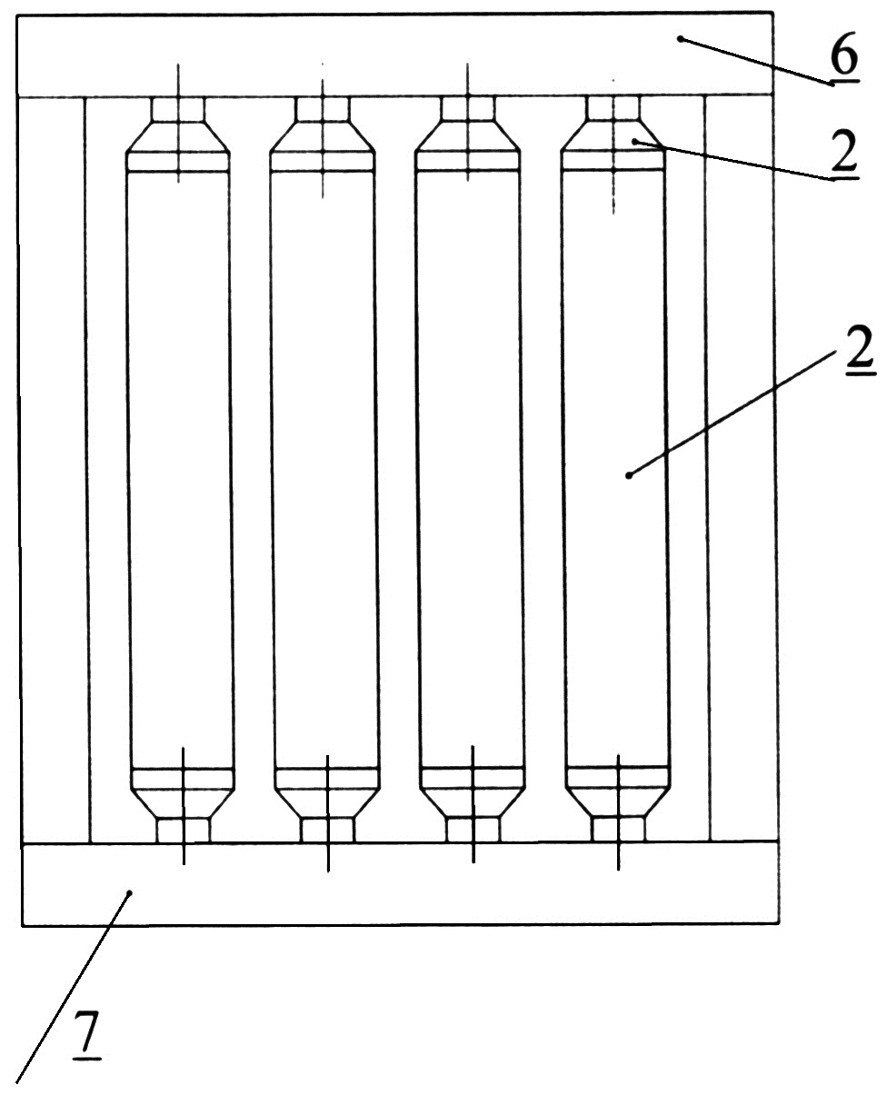

Фиг. 1

Электрообогреватель

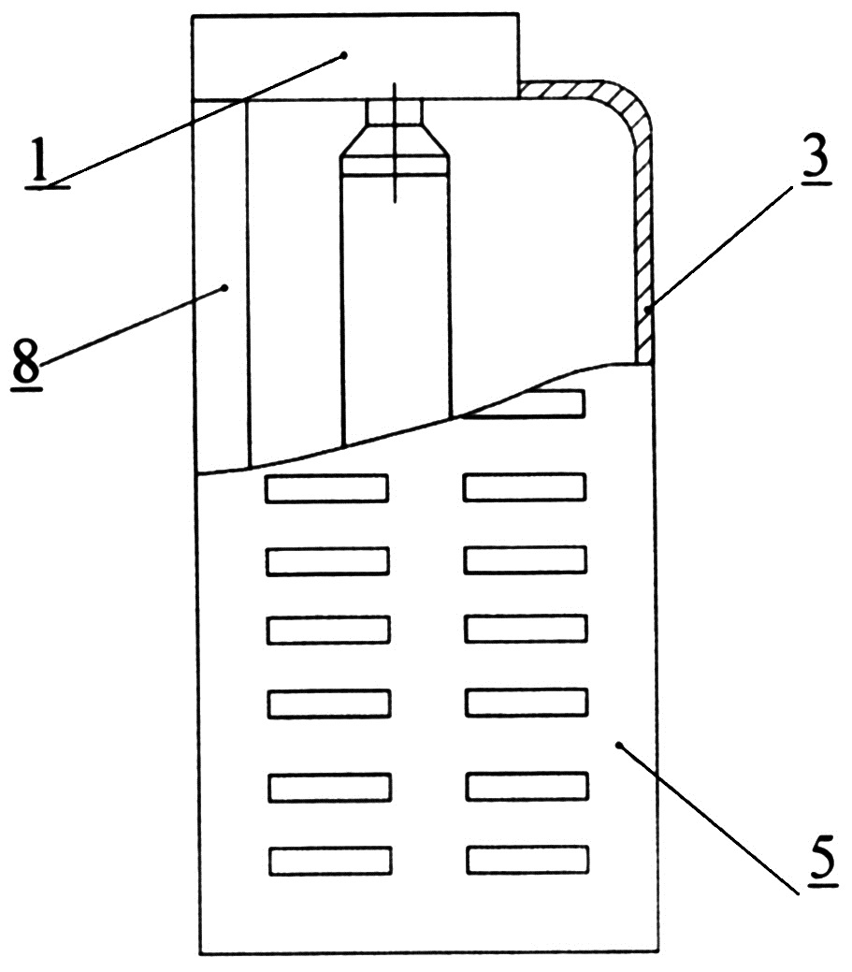

Фиг. 2

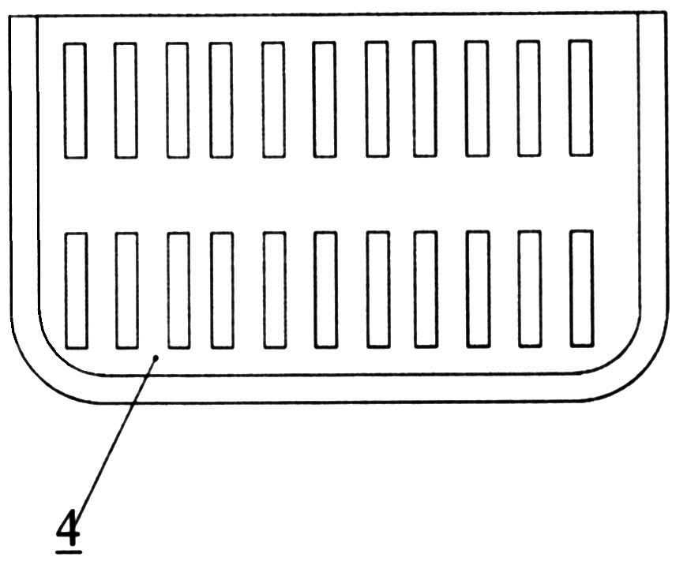

Фиг. 3

Электрообогреватель

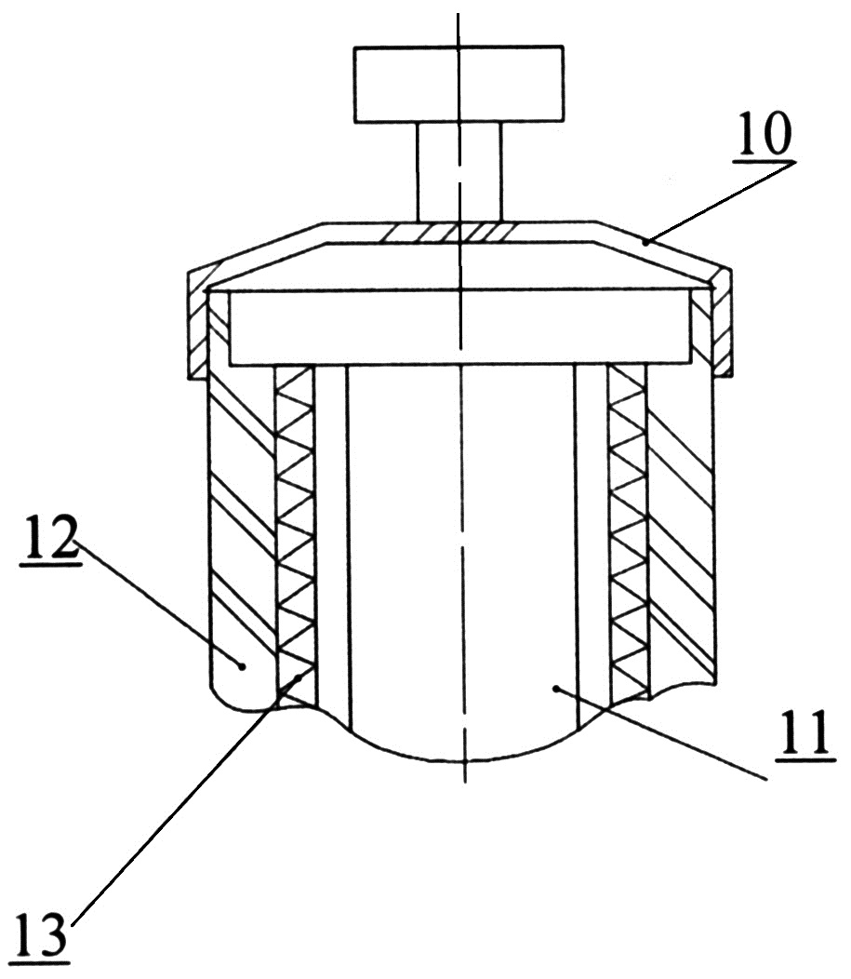

Фиг. 4

Выпущено отделом подготовки материалов
____________________________________________________________________________________
Государственная служба интеллектуальной собственности и инноваций при Правительстве Кыргызской Республики,
1
720021, г. Бишкек, ул. Московская, 62, тел.: (312) 68 08 19, 68 16 41; факс: (312) 68 17 03

